

**设备中间层平台使用说明**

**（客户版）**

**V1.0**

**武汉普利商用机器有限公司**

**版权声明**

武汉普利商用机器有限公司© 2020

武汉普利商用机器有限公司版权所有，保留一切权利。

非经本公司书面许可，任何单位和个人不得擅自摘抄，复制本书的部分或全部，并不得以任何形式传播。

Copyright ©2020 Wuhan Precision Business Machine Co.,Ltd.

All Rights Reserved

No Part of this document maybe reproduced or transmitted in any form or by any means without prior written consent of Wuhan Precision Business Machine Co.,Ltd.

|  |  |  |  |
| --- | --- | --- | --- |
| **版本号** | **日期** | **制作人** | **修改说明** |
| V0.1 | 2020年07月30日 | 王钊 | 新建文档 |

**目录**

1 用户登录 5

2 设备管理 6

2.1 设备查询 6

2.2 设备分组 7

3 设备升级 9

4 问题记录 10

# 用户登录

登录网址：<http://interlayer.precision-biz.com/DMIL/login>

网页效果如下图：

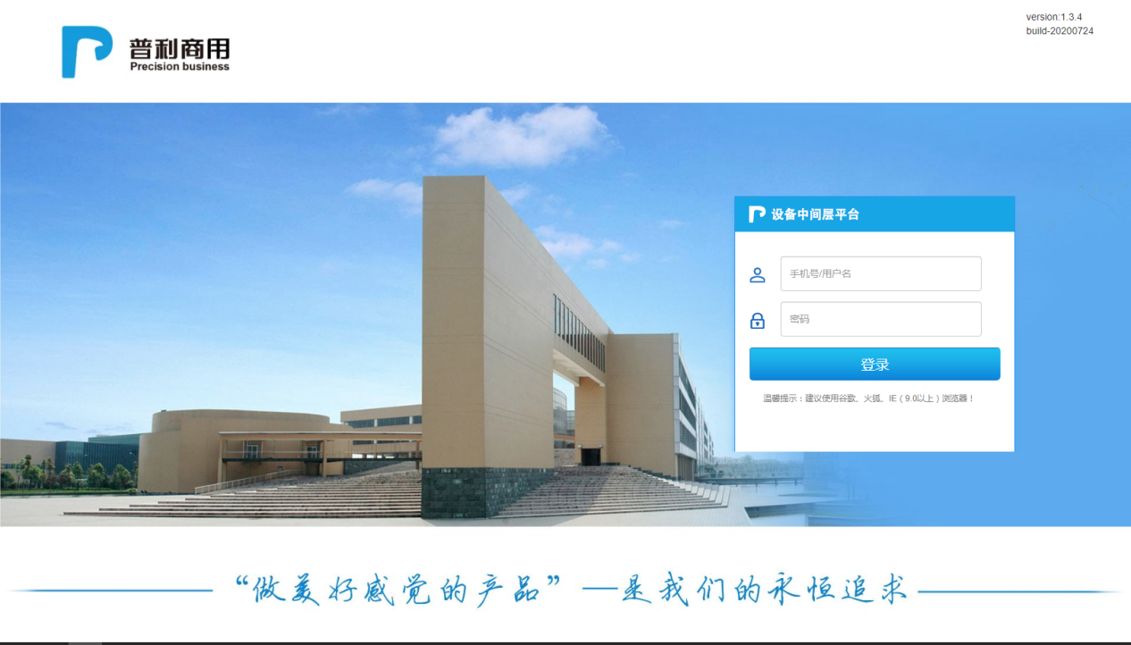

输入账号/密码登录即可，初始密码为：plsy1234

注：若点击登录提示“该账号被禁用”，请联系管理员。

登录成功后，可点击右侧上方用户名处修改密码，如图：

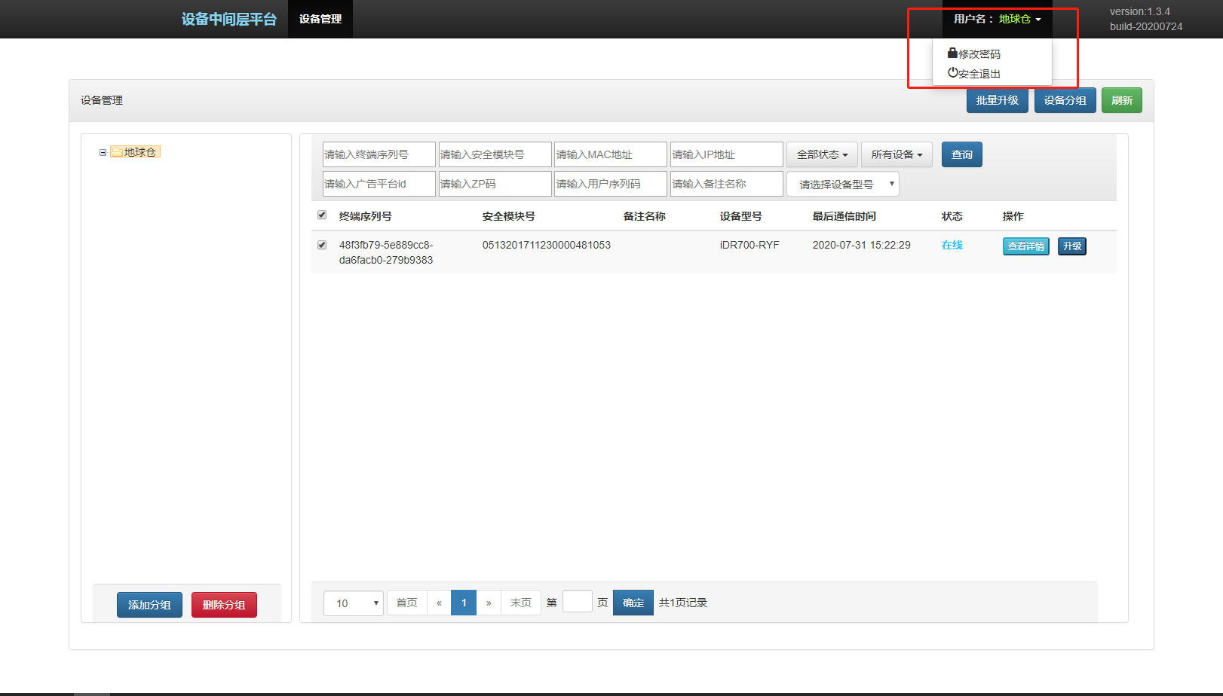

# 设备管理

登录成功后，进入设备管理页面，效果如图；

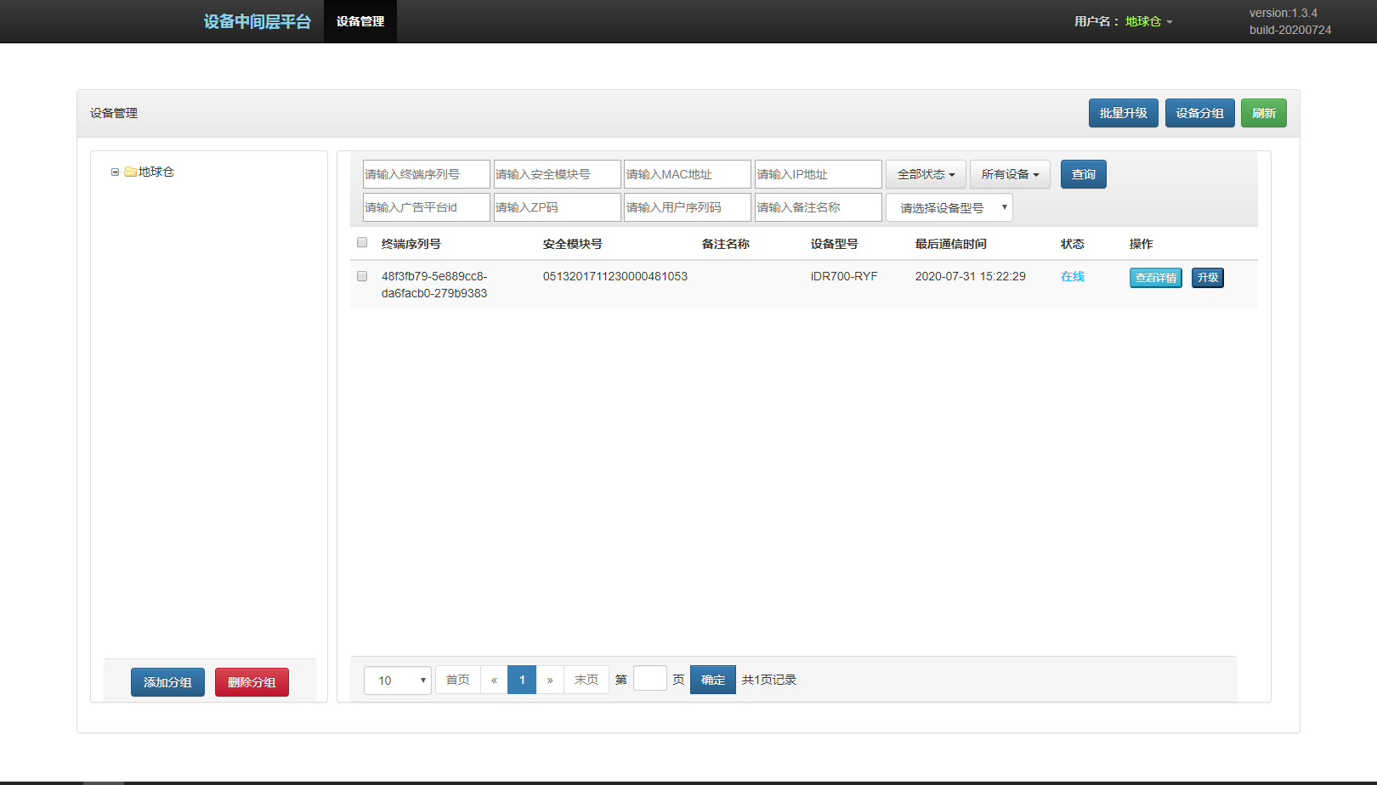

## 设备查询

若需查询某台或某类设备，可在下图红色框区域通过填写终端序列号、安全模块号、MAC地址等或选择在线状台、设备型号等条件，并点击查询按钮查询来查询设备，如图；

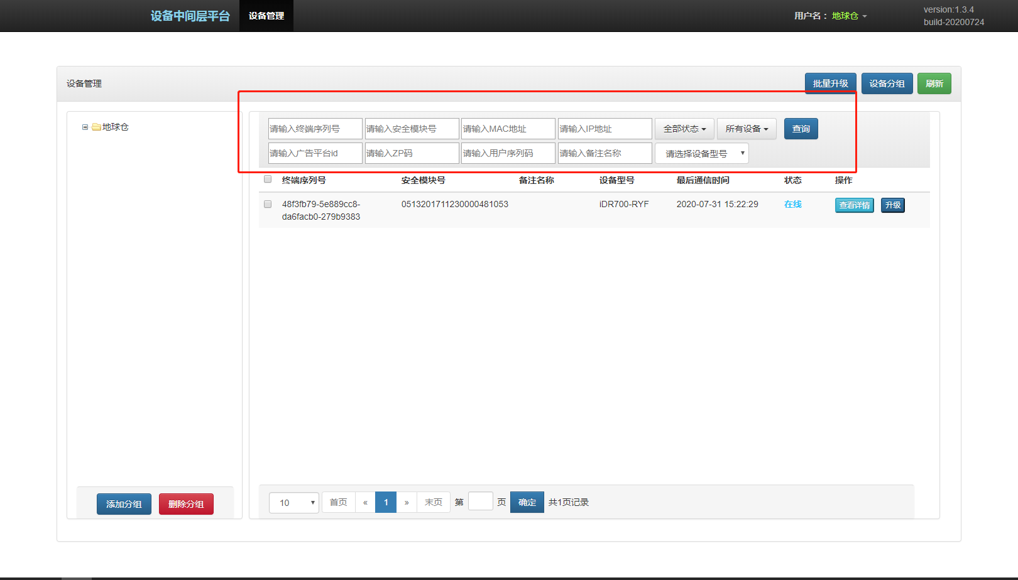

## 设备分组

若需将设备分组管理

1. 可以通过点击左下角“添加分组”和“删除分组”按钮，先设置分组，如图，

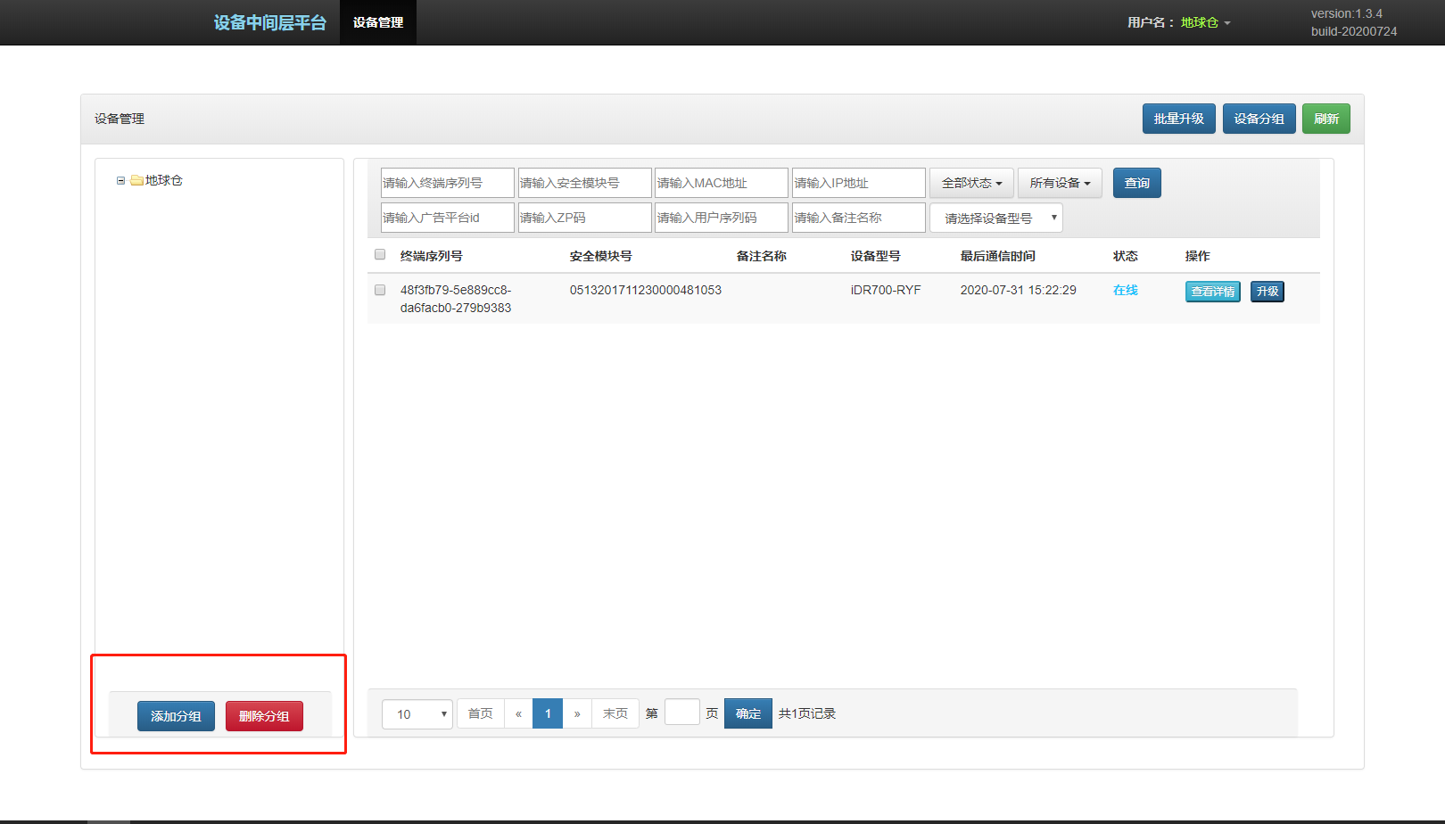

添加分组效果：

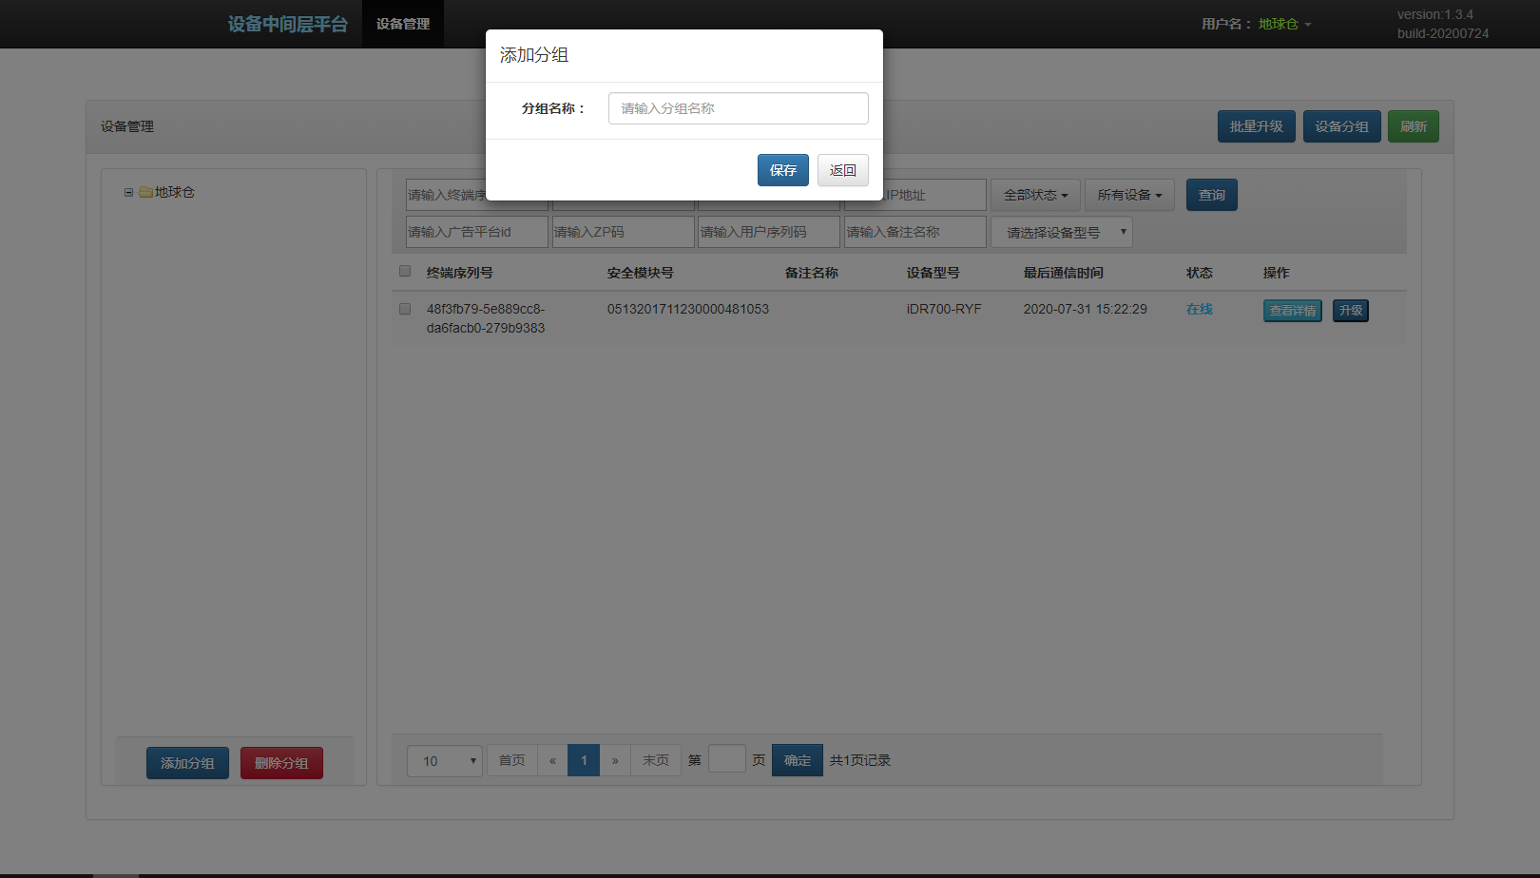

删除分组效果：

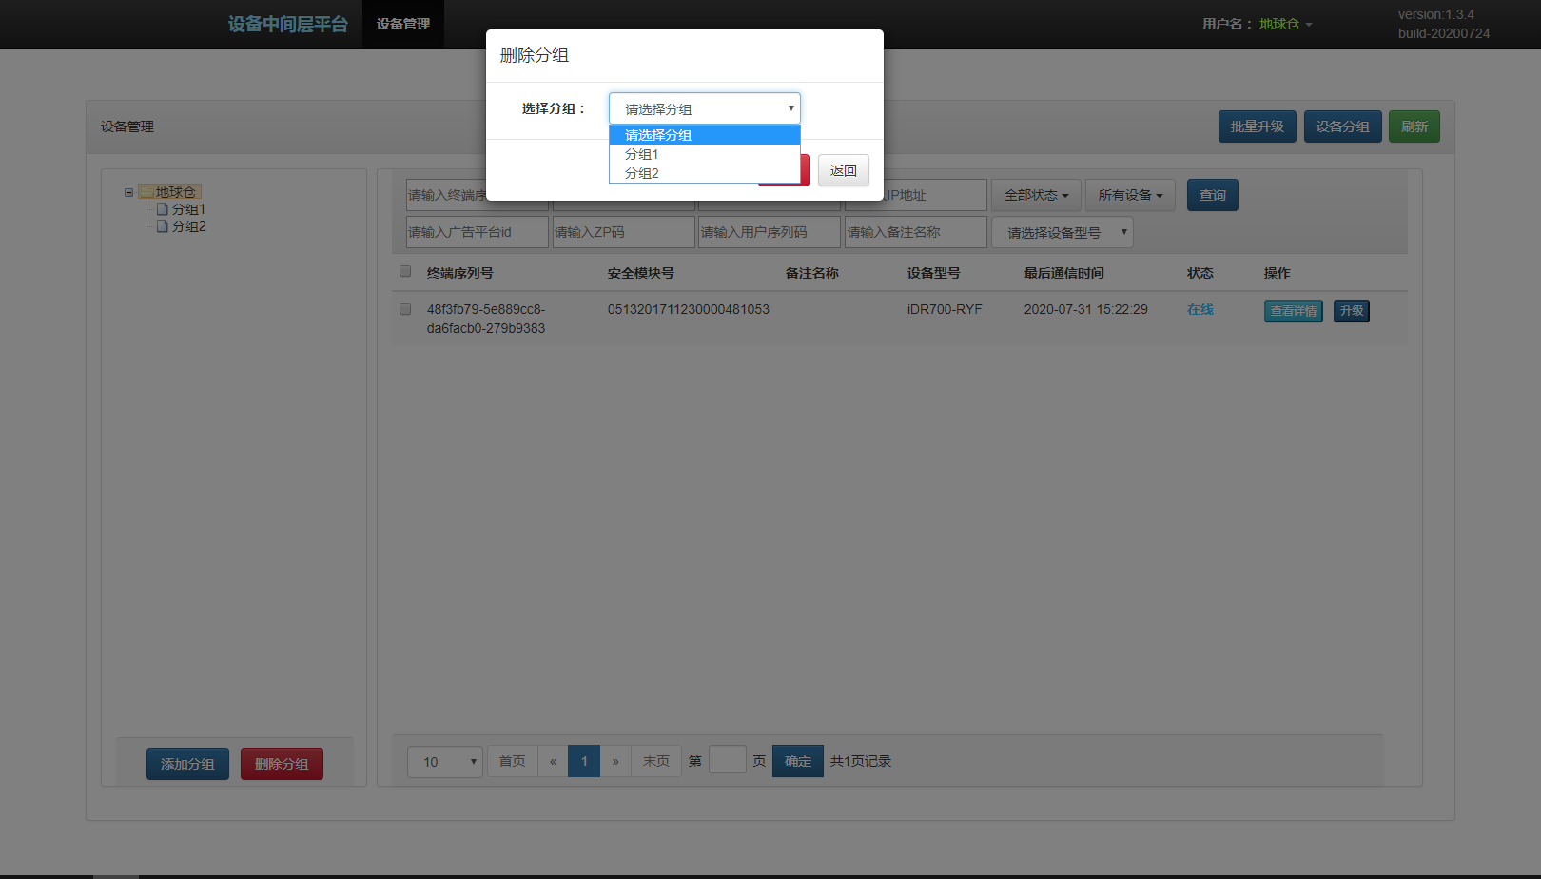

1. 勾选设备后，点击右上角“设备分组”按钮，然后选择分组，点击保存即可，如图

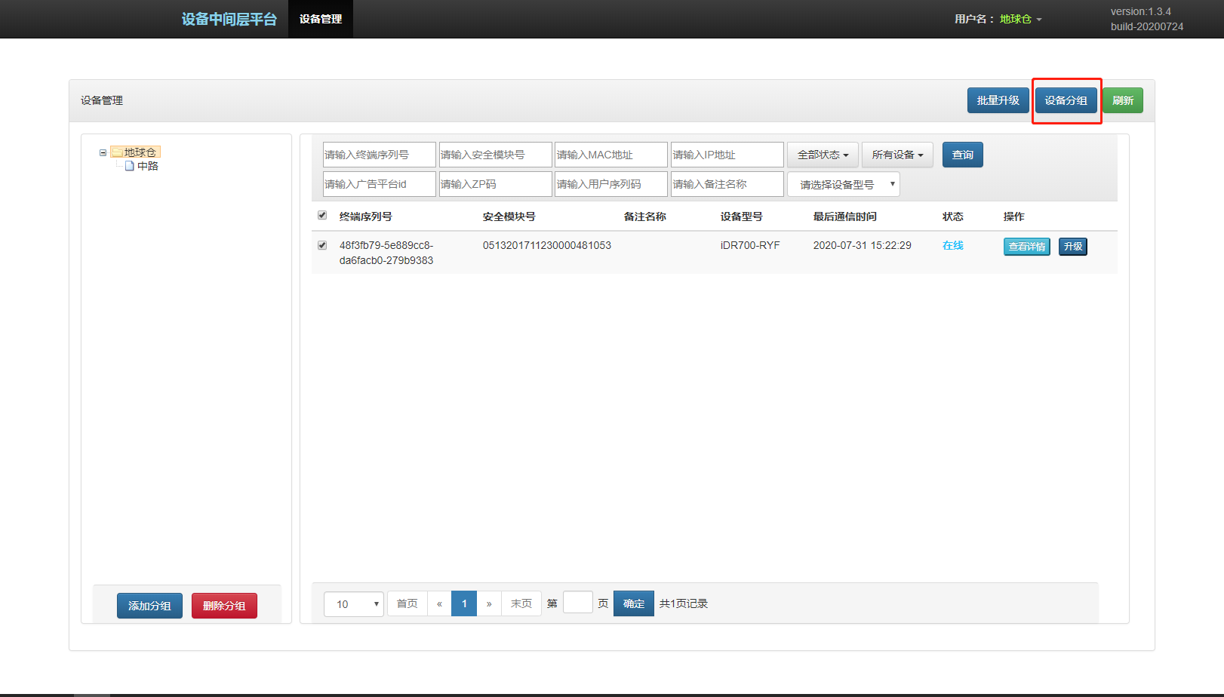

1. 也可以点击“查看详情”，修改分组信息，点击保存，如图

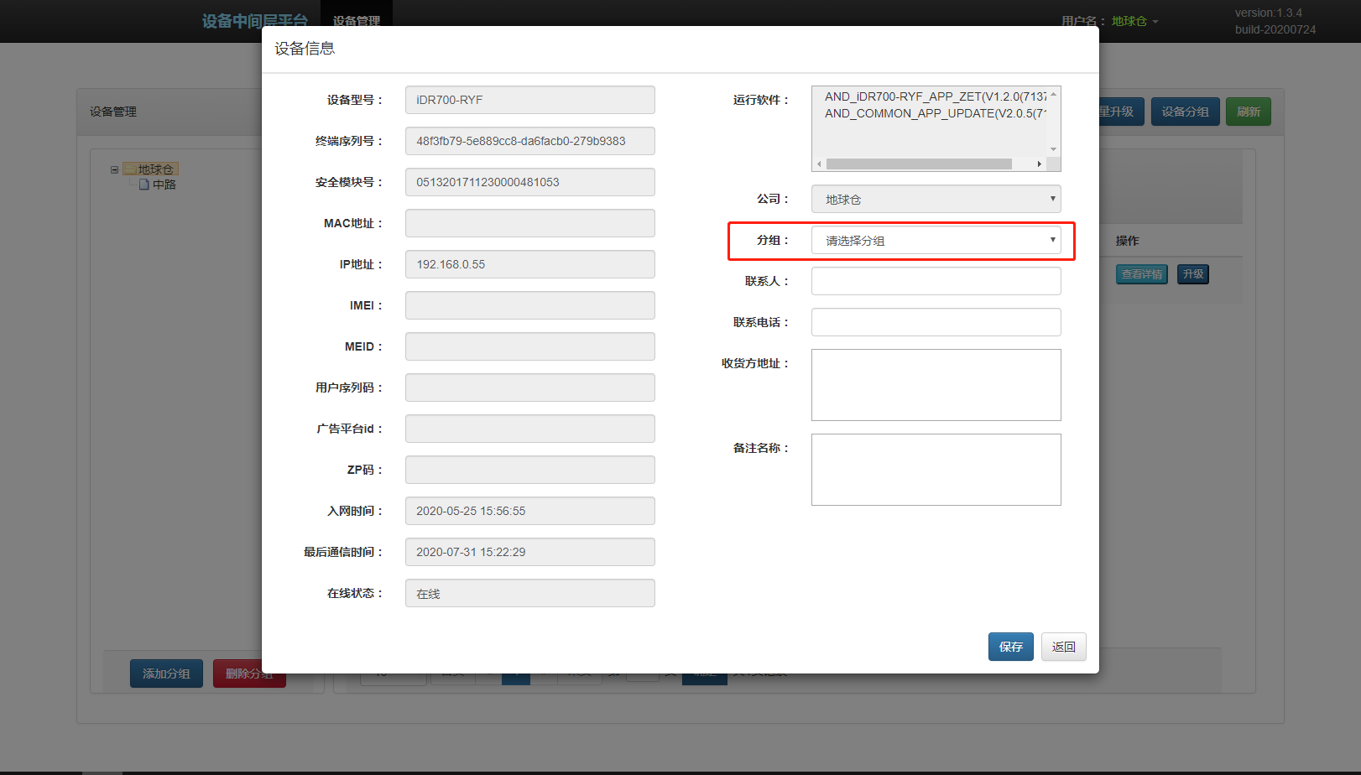

# 设备升级

若要对设备进行升级，有两种方式：

1. 单台设备升级

直接点击需要升级设备的操作栏中的“升级”按钮，在弹出框中选择要升级的版本即可；

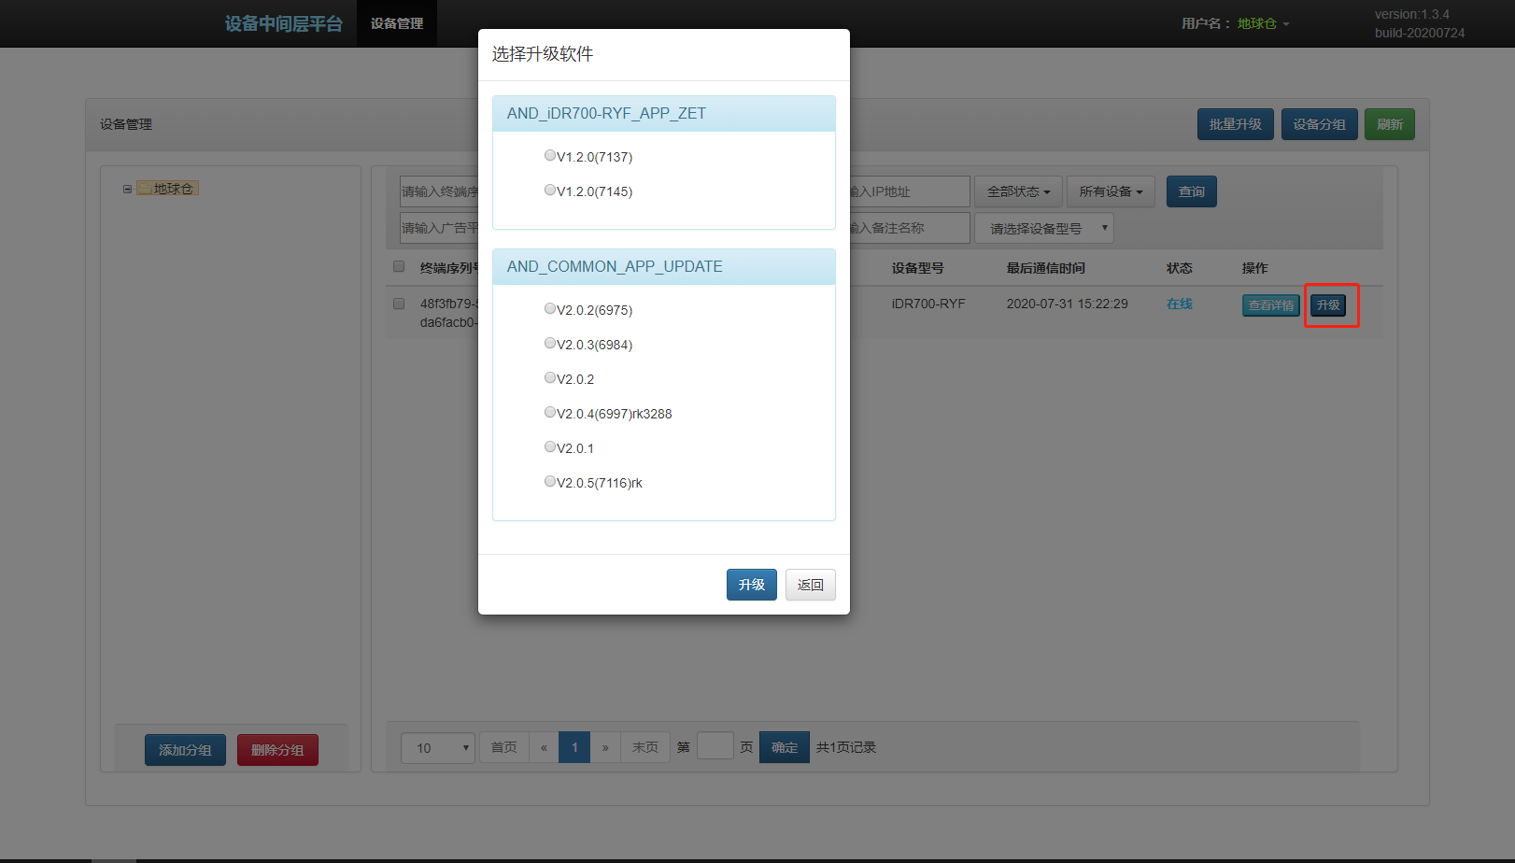

1. 批量设备升级

勾选需要升级的设备，然后点击右上方的“批量升级”按钮，在弹出框中选择要升级的版本即可；（注：批量升级请尽量选择同一种型号）

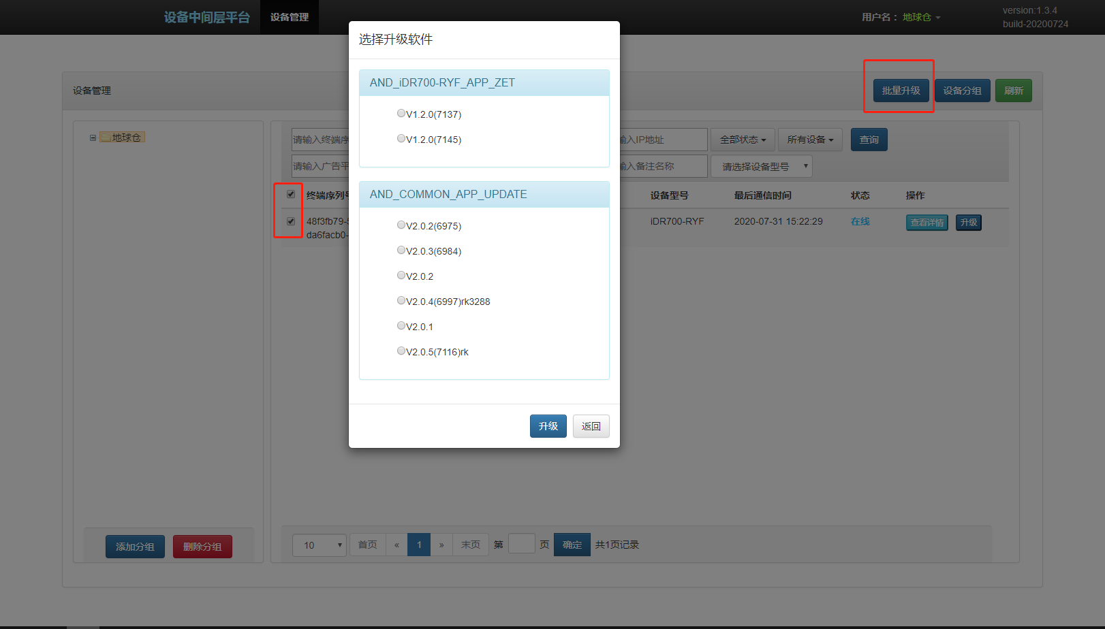

注：软件AND_COMMON_APP_UPDATE为基础通讯软件，一般不需要升级，若升级出现问题可联系管理人员处理；其他软件可根据需要升级；

# 问题记录

---全文完---